BỘ CÔNG THƯƠNG

**TRƯỜNG ĐẠI HỌC CÔNG THƯƠNG TP. HCM**

**KHOA CÔNG NGHỆ THÔNG TIN**

*************



**BÁO CÁO BÀI TẬP NHÓM**

**Môn học: Thực hành kho dữ liệu OLAP**

***Đề tài:***

**Phân tích kết quả hoạt động kinh doanh**

**của hệ thống nhà hàng tiệc cưới**

Giảng viên hướng dẫn: Trần Thị Vân Anh

Sinh viên thực hiện

1. Bùi Trần Minh Kha - 2001207104

2. Nguyễn Anh Thái - 2001200103

3. Nguyễn Anh Khôi - 2001200689

TP. HỒ CHÍ MINH, tháng 08 năm 2024

# LỜI CẢM ƠN

Trên thực tế không có sự thành công nào mà không gắn liền với những sự hỗ trợ, giúp đỡ dù ít hay nhiều, dù trực tiếp hay gián tiếp của người khác. Trong suốt thời gian từ khi bắt đầu làm đồ án đến nay, chúng em đã nhận được rất nhiều sự quan tâm, giúp đỡ của quý thầy cô, gia đình và bạn bè. Với lòng biết ơn sâu sắc nhất, chúng em xin gửi đến quý thầy cô ở Khoa Công nghệ thông tin – Trường Đại Học Công thương thành phố Hồ Chí Minh với tri thức và tâm huyết của mình để truyền đạt vốn kiến thức quý báu cho chúng em trong suốt thời gian hoàn thành đồ án.

Chúng em xin chân thành cảm ơn Cô Trần Thị Vân Anh đã tận tâm hướng dẫn chúng em qua từng buổi học trên lớp cũng như những buổi nói chuyện, thảo luận về lĩnh vực hệ thống thông tin. Nếu không có những lời hướng dẫn, dạy bảo của cô thì chúng em nghĩ bài đồ án này của chúng em rất khó có thể hoàn thiện được.

Một lần nữa, chúng em xin chân thành cảm ơn cô. Bài đồ án được thực hiện trong khoảng thời gian gần 5 tuần. Bước đầu đi vào thực tế, tìm hiểu về lĩnh vực sáng tạo, kiến thức của chúng em còn hạn chế và còn nhiều bỡ ngỡ. Do vậy, không tránh khỏi những thiếu sót là điều chắc chắn, chúng em rất mong nhận được những ý kiến đóng góp quý báu của quý thầy cô và các bạn học cùng lớp để kiến thức của chúng em trong lĩnh vực này được hoàn thiện hơn.

Lời cảm tạ Cô Trần Thị Vân Anh. Sau cùng, chúng em xin kính chúc quý thầy cô trong khoa Công nghệ thông tin và Ban giám hiệu nhà trường thật dồi dào sức khỏe, niềm tin để tiếp tục thực hiện sứ mệnh cao đẹp của mình là truyền đạt kiến thức cho thế hệ mai sau.

# MỤC LỤC

LỜI CẢM ƠN 1

MỤC LỤC 2

DANH MỤC CÁC HÌNH VẼ VÀ ĐỒ THỊ 4

BẢNG PHÂN CÔNG 5

CHƯƠNG I. TỔNG QUAN 6

1. Phạm vi nghiên cứu 6

2. Sự cần thiết và lí do chọn đề tài: 6

3. Mục tiêu 6

4. Cấu trúc đồ án 7

CHƯƠNG II. CƠ SỞ LÝ THUYẾT 8

1. SQL Server 8

1.1. Khái niệm về SQL Server 8

1.2. Lịch sử ra đời của SQL Server 8

2. Microsoft Visual Studio 8

2.1. Khái niệm Microsoft Visual Studio 8

2.2. Lịch ra đời của Microsoft Visual Studio 9

CHƯƠNG III. PHÂN TÍCH VÀ THIẾT KẾ HỆ THỐNG 11

1. Phân tích đề tài 11

1.1. Phân tích yêu cầu 11

1.2. Yêu cầu hệ thống 11

2. Thiết kế hệ thống 11

2.1. Cơ sở dữ liệu tác nghiệp 11

2.2. Kho dữ liệu 16

2.3. Lược đồ quan hệ 18

CHƯƠNG IV. CÀI ĐẶT 20

1. SSIS 20

2. SSAS 20

3. Thiết kế ứng dụng 22

4. Truy vấn MDX 22

CHƯƠNG V. KẾT LUẬN VÀ HƯỚNG PHÁT TRIỂN 26

1. Một số vấn đề đã giải quyết 26

2. Kiến nghị và hướng nghiên cứu tiếp theo 26

TÀI LIỆU THAM KHẢO 27

# DANH MỤC CÁC HÌNH VẼ VÀ ĐỒ THỊ

Hình III.2.1. Diagram Cơ sở dữ liệu tác nghiệp 19

Hình III.2.2. Diagram Kho dữ liệu 20

Hình IV.1.1. Control Flow 21

Hình IV.2.1. Cấu trúc hệ thống SSAS 25

Hình IV.2.2. Cubes 25

# BẢNG PHÂN CÔNG

|  |  |
| --- | --- |
| **Phân Công Đồ Án** | **Tên thành viên thực hiện** |
|  | Bùi Trần Minh Kha |
|  | Nguyễn Anh Thái |
|  | Nguyễn Anh Khôi |

# TỔNG QUAN

## Phạm vi nghiên cứu

* Tìm hiểu tổ chức cơ cấu của nhà hàng.
* Tìm hiểu quy trình nghiệp vụ và cách làm việc tại nhà hàng tiệc cưới MP.
* Nghiên cứ về kho dữ liệu và kỹ thuật OLAP phân tích, khai thác kết quả hoạt động kinh doanh của hệ thống nhà hàng tiệc cưới MP.

## Sự cần thiết và lí do chọn đề tài:

Ngày nay, với sự phát triển mạnh mẽ của công nghệ thông tin, hầu hết các ứng dụng tin học đã được áp dụng trong mọi lĩnh vực nghiên cứu khoa học cũng như đời sống con người. Nó đã trở thành công cụ hữu ích và mở ra hướng đi mới cho con người trong các hoạt động, quản lý, lưu trữ và xử lý thông tin. Tạo điều kiện tốt và hiệu quả cao cho con người trong mọi lĩnh vực.

Sự phát triển nhanh chóng của nền kinh tế kéo theo đó là sự thay đổi trong công tác quản lý của từng doanh nghiệp sẽ có ảnh hưởng lớn đến sự phát triển của doanh nghiệp ấy.Ứng dụng công nghệ thông tin vào quản lý là hướng đi mới, tạo điều kiện để doanh nghiệp có công tác quản lý thông tin tốt nhất, hiệu quả cao nhất.

Trong quá trình tìm hiểu thực tế cho thấy, trung tâm tiệc cưới MP với thế mạnh là tổ chức trọn gói tiệc cưới. Hiện nay, đang có khó khăn trong việc quản lý và thống kê doanh thu, bởi hệ thống quản lý hầu hết dựa trên giấy giấy tờ khá cồng kềnh, gây khó khăn trong việc quản lý, tìm kiếm và xử lý thông tin không đáp ứng các yêu cầu nghiệp vụ của trung tâm một cách nhanh chóng và chính xác. Hệ thống quản lý thông tin ra đời dựa trên nền tảng kiến thức về phân tích hệ thống thông tin, ứng dụng quản lý dữ liêu bằng Microsoft SQL Server, và lập trình Visual Studio sẽ đáp ứng tốt yêu cầu trên.

## Mục tiêu

Nhằm giúp người dùng truy cập dữ liệu quan trọng từ tất cả các nguồn ở một nơi. Nó cung cấp thông tin phù hợp về các hoạt động đa chức năng khác nhau. Giúp chúng ta tích hợp nhiều nguồn dữ liệu để giảm stress cho hệ thống sản xuất. Và giúp chúng ta giảm tổng thời gian quay vòng để phân tích và báo cáo. Không những thế còn giúp người dùng truy cập dữ liệu quan trọng từ các nguồn khác nhau ở một nơi, do đó nó giúp tiết kiệm thời gian của người dùng trong việc truy xuất thông tin dữ liệu từ nhiều nguồn. Phần mềm này cho phép chúng ta lưu trữ một lượng lớn dữ liệu lịch sử để phân tích các giai đoạn và xu hướng khác nhau để đưa ra dự đoán trong tương lai. Nâng cao giá trị của các ứng dụng kinh doanh vận hành và hệ thống quản lý quan hệ khách hàng của tiệc cưới.

## Cấu trúc đồ án

Chương 1:Tổng quan.

Chương 2: Cơ sở lý thuyết.

Chương 3: Phân tích và thiết kế hệ thống.

Chương 4: Cài đặt

Chương 5: Kết luận

# CƠ SỞ LÝ THUYẾT

## SQL Server

Khái niệm về SQL Server

SQL Server chính là một hệ quản trị dữ liệu quan hệ sử dụng câu lệnh SQL để trao đổi dữ liệu giữa máy cài SQL Server và máy Client. Một Relational Database Management System – RDBMS gồm có: databases, datase engine và các chương trình ứng dụng dùng để quản lý các bộ phận trong RDBMS và những dữ liệu khác.

Lịch sử ra đời của SQL Server

Năm 1989, phiên bản đầu tiên của SQL Server 1.0 ra đời được dùng cho các hệ điều hành 16 bit và được phát triển cho tới ngày nay.

Cho tới khi SQL Server ra phiên bản 6.5 thì được thị trường chấp nhận rộng rãi. Một đột phá cải tiến cho SQL Server 7.0 khi được Microsoft viết lại một engine hoàn toàn mới. Đến khi SQL Server từ phiên bản 7.0 cải tiến lên 8.0 chủ yếu phát triển về tính năng [**thiết kế website**](https://monamedia.co/dich-vu/thiet-ke-website/).

Cho đến ngày nay thì phiên bản mới nhất đó là SQL Server 2016 hỗ trợ bộ vi xử lý 64 bit ra đời vào ngày 1 tháng 6 năm 2016.

## Microsoft Visual Studio

Khái niệm Microsoft Visual Studio

**Microsoft Visual Studio** là một [môi trường phát triển tích hợp](https://vi.wikipedia.org/wiki/M%C3%B4i_tr%C6%B0%E1%BB%9Dng_ph%C3%A1t_tri%E1%BB%83n_t%C3%ADch_h%E1%BB%A3p) (IDE) từ [Microsoft](https://vi.wikipedia.org/wiki/Microsoft). Nó được sử dụng để phát triển [chương trình máy tính](https://vi.wikipedia.org/wiki/Ch%C6%B0%C6%A1ng_tr%C3%ACnh_m%C3%A1y_t%C3%ADnh) cho Microsoft Windows, cũng như các trang web, các ứng dụng web và các dịch vụ web. Visual Studio sử dụng nền tảng phát triển phần mềm của Microsoft như [Windows API](https://vi.wikipedia.org/wiki/Windows_API), [Windows Forms](https://vi.wikipedia.org/wiki/Windows_Forms), [Windows Presentation Foundation](https://vi.wikipedia.org/wiki/Windows_Presentation_Foundation), [Windows Store](https://vi.wikipedia.org/wiki/Windows_Store) và [Microsoft Silverlight](https://vi.wikipedia.org/wiki/Microsoft_Silverlight). Nó có thể sản xuất cả hai [ngôn ngữ máy](https://vi.wikipedia.org/wiki/Ng%C3%B4n_ng%E1%BB%AF_m%C3%A1y) và [mã số quản lý](https://vi.wikipedia.org/w/index.php?title=M%C3%A3_s%E1%BB%91_qu%E1%BA%A3n_l%C3%BD&action=edit&redlink=1).

Visual Studio bao gồm một [trình soạn thảo mã](https://vi.wikipedia.org/w/index.php?title=Tr%C3%ACnh_so%E1%BA%A1n_th%E1%BA%A3o_m%C3%A3&action=edit&redlink=1) hỗ trợ [IntelliSense](https://vi.wikipedia.org/w/index.php?title=IntelliSense&action=edit&redlink=1) cũng như [cải tiến mã nguồn](https://vi.wikipedia.org/wiki/C%E1%BA%A3i_ti%E1%BA%BFn_m%C3%A3_ngu%E1%BB%93n). Trình gỡ lỗi tích hợp hoạt động cả về trình gỡ lỗi mức độ mã nguồn và gỡ lỗi mức độ máy. Công cụ tích hợp khác bao gồm một mẫu thiết kế các hình thức xây dựng [giao diện ứng dụng](https://vi.wikipedia.org/w/index.php?title=Giao_di%E1%BB%87n_%E1%BB%A9ng_d%E1%BB%A5ng&action=edit&redlink=1), [thiết kế web](https://vi.wikipedia.org/wiki/Thi%E1%BA%BFt_k%E1%BA%BF_web), thiết kế [lớp](https://vi.wikipedia.org/wiki/L%E1%BB%9Bp_(khoa_h%E1%BB%8Dc_m%C3%A1y_t%C3%ADnh)) và thiết kế [giản đồ cơ sở dữ liệu](https://vi.wikipedia.org/w/index.php?title=Gi%E1%BA%A3n_%C4%91%E1%BB%93_c%C6%A1_s%E1%BB%9F_d%E1%BB%AF_li%E1%BB%87u&action=edit&redlink=1). Nó chấp nhận các plug-in nâng cao các chức năng ở hầu hết các cấp bao gồm thêm hỗ trợ cho các [hệ thống quản lý phiên bản](https://vi.wikipedia.org/wiki/H%E1%BB%87_th%E1%BB%91ng_qu%E1%BA%A3n_l%C3%BD_phi%C3%AAn_b%E1%BA%A3n) (như [Subversion](https://vi.wikipedia.org/wiki/Subversion)) và bổ sung thêm bộ công cụ mới như biên tập và thiết kế trực quan cho các [miền ngôn ngữ cụ thể](https://vi.wikipedia.org/w/index.php?title=Mi%E1%BB%81n_ng%C3%B4n_ng%E1%BB%AF_c%E1%BB%A5_th%E1%BB%83&action=edit&redlink=1) hoặc bộ công cụ dành cho các khía cạnh khác trong [quy trình phát triển phần mềm](https://vi.wikipedia.org/wiki/Quy_tr%C3%ACnh_ph%C3%A1t_tri%E1%BB%83n_ph%E1%BA%A7n_m%E1%BB%81m).

Lịch ra đời của Microsoft Visual Studio

Vào năm 1997, Visual Studio ra mắt, tên mã là [Boston](https://vi.wikipedia.org/wiki/Boston) (tên thành phố, Microsoft có thói quen đặt tên mã của Visual Studio theo tên địa danh).[[40]](https://vi.wikipedia.org/wiki/Microsoft_Visual_Studio#cite_note-40) Visual Studio 97 là sự kết hợp của nhiều công cụ lập trình với nhau. Visual Studio 97 xuất hiện trong hai phiên bản: Visual Studio Professional và Visual Studio Enterprise, phiên bản chuyên nghiệp chứa trên ba đĩa [CD](https://vi.wikipedia.org/wiki/CD) và phiên bản doanh nghiệp chứa trên bốn đĩa CD. Nó bao gồm Visual J++ 1.1 cho các lập trình viên Java, cũng như đi kèm với Visual InterDev để tạo ra các trang web được tạo tự động bằng [Active Server Pages](https://vi.wikipedia.org/wiki/Active_Server_Pages). Đi kèm các CD cài đặt là một CD chứa thư viện [Mạng Microsoft Developer Network](https://vi.wikipedia.org/wiki/Microsoft_Developer_Network).

Vào tháng 6 năm 1998 phiên bản cuối cùng chạy trên nền Windows 9x.[[43]](https://vi.wikipedia.org/wiki/Microsoft_Visual_Studio#cite_note-43) Mỗi phiên bản của mỗi thành phần cũng được nâng lên thành v6.0, bao gồm Visual J++ trước đó là v1.1 và Visual InterDev tại lần phát hành đầu tiên. Phiên bản v6 của Microsoft là môi trường cốt lõi cho bốn phiên bản tiếp theo nhằm cung cấp cho các lập trình một nền tảng lập trình giống nhau. Điều này đã khiến Microsoft tập trung sự phát triển vào nền tảng độc lập [.NET Framework](https://vi.wikipedia.org/wiki/.NET_Framework).

Visual Studio 6.0 là phiên bản cuối cùng bao gồm Visual J++ mà Microsoft đã gỡ bỏ (theo thỏa thuận của Microsoft với [Sun Microsystems](https://vi.wikipedia.org/wiki/Sun_Microsystems), yêu cầu [Microsoft Internet Explorer](https://vi.wikipedia.org/wiki/Internet_Explorer) không hỗ trợ cho máy ảo Java).

Vào tháng 2 năm 2002, Microsoft đã phát hành *Visual Studio.NET*, có tên mã là Rainier (Mount Rainier của [Washington](https://vi.wikipedia.org/wiki/Washington)). Phiên bản beta đã được phát hành thông qua [MSDN](https://vi.wikipedia.org/wiki/Microsoft_Developer_Network) vào năm 2001. Thay đổi lớn nhất là việc giới thiệu một môi trường phát triển mã được quản lý bằng.NET Framework. Các chương trình phát triển sử dụng.NET không được biên dịch thành ngôn ngữ máy (như C ++ chẳng hạn) mà thay vào đó là một định dạng gọi là Microsoft Intermediate Language (MSIL) hoặc [Ngôn ngữ trung gian dùng chung](https://vi.wikipedia.org/wiki/Ng%C3%B4n_ng%E1%BB%AF_trung_gian_d%C3%B9ng_chung) (CIL). Khi một ứng dụng CIL được thực thi, nó được biên dịch vào ngôn ngữ máy phù hợp với nền tảng đang chạy, do đó mã nguồn có thể sử dụng cho nhiều nền tảng khác nhau. Các chương trình biên soạn vào CIL chỉ có thể được thực thi trên các nền tảng có [cơ sở ngôn ngữ dùng chung](https://vi.wikipedia.org/wiki/C%C6%A1_s%E1%BB%9F_ng%C3%B4n_ng%E1%BB%AF_d%C3%B9ng_chung). Có thể chạy các chương trình CIL trong Linux hoặc Mac OS X sử dụng các ứng dụng không phải Microsoft.NET như Mono và DotGNU.

Phiên bản xem trước đầu tiên được phát hành vào ngày 30 tháng 3 năm 2016 với cái tên là Visual Studio "15".[[66]](https://vi.wikipedia.org/wiki/Microsoft_Visual_Studio#cite_note-66) Ngày 14 tháng 11 năm 2016, Microsoft đăng một bài blog tiết lộ tên sản phẩm Visual Studio 2017 cùng với các tính năng sắp tới.[[67]](https://vi.wikipedia.org/wiki/Microsoft_Visual_Studio#cite_note-67) Sau đó, vào ngày 16 tháng 11 năm 2016, "Visual Studio 2017" đã được công bố là tên cuối cùng của sản phẩm và Visual Studio 2017 RC.[[68]](https://vi.wikipedia.org/wiki/Microsoft_Visual_Studio#cite_note-68)[[69]](https://vi.wikipedia.org/wiki/Microsoft_Visual_Studio#cite_note-69) Cuối cùng, vào ngày 7 tháng 3 năm 2017, Visual Studio 2017 RTM chính thức ra mắt công chúng. Visual Studio 2017 tổng hợp các cập nhật của các bản preview, cũng như bổ sung.Net Core và ASP.NET Core. Bản này cũng cung cấp các tính năng mới như hỗ trợ EditorConfig (một khuôn khổ cho việc thực thi mã hóa), hỗ trợ NGen, công cụ.NET Core và Docker và Xamarin 4.3. Ở phiên bản này, XAML Editor và IntelliSense được cải tiến, unit test trực tiếp, gỡ lỗi nâng cao, và cải thiện tổng thể hiệu suất của IDE.

Ngày 5 tháng 4 năm 2017, Visual Studio 2017 15.1 được phát hành, bổ sung hỗ trợ cho việc nhắm mục tiêu. NET Framework 4.7.

Ngày 10 tháng 5 năm 2017, Visual Studio 2017 15.2 được phát hành.

Vào ngày 14 tháng 8 năm 2017, Visual Studio 2017 15.3 đã được phát hành, bổ sung hỗ trợ nhắm mục tiêu. NET Core 2.0. Bản cập nhật (15.3.1) đã được phát hành bốn ngày sau để giải quyết một lỗ hổng Git với các tập tin con (CVE 2017-1000117).

Vào ngày 10 tháng 10 năm 2017, Visual Studio 15.4 được phát hành.[[70]](https://vi.wikipedia.org/wiki/Microsoft_Visual_Studio#cite_note-70)

Vào ngày 4 tháng 12 năm 2017, Visual Studio 15.5 được phát hành. Bản cập nhật này tập trung cải thiện hiệu suất, cập nhật các tính thành phần của studio, cũng như tích hợp các bản sửa lỗi.

# PHÂN TÍCH VÀ THIẾT KẾ HỆ THỐNG

## Phân tích đề tài

Phân tích yêu cầu

* Thiết kế và cài đặt: Data Warehouse, mô hình nạp dữ liệu từ hệ thống quản lý đào tạo vào DataWarehouse.
* Phân tích dữ liệu từ Data Warehouse bằng kỹ thuật OLAP trong SSAS
* Khai thác dữ liệu từ Data Warehouse bằng kỹ thuật Data mining trong SSAS (cài đặt các thuật toán Data mining trong SQL Server để khai phá dữ liệu)
* Thiết kế giao diện chính của phần mềm một cách hợp lý với đầy đủ các chức năng theo yêu cầu.
* Cài đặt các chức năng đảm bảo phần mềm thực hiện được chức năng đó.

Yêu cầu hệ thống

Giúp cho người dùng quản lý Nhà Hàng Tiệc Cưới nắm những thông tin về khách hàng, các dịch vụ của nhà hàng và thống kê doanh thu. Giúp cho việc quản lý thống kê dễ dàng, nhanh chóng và chính xác hơn. Dựa vào những thông tin đầy đủ trong hệ thống hỗ trợ người quản lý Nhà Hàng Tiệc Cưới: quản lý được thông tin khách hàng, quản lý dịch vụ, quản lý tính toán và xuất phiếu thu tiền, quản lý thống kê báo cáo,…

## Thiết kế hệ thống

Cơ sở dữ liệu tác nghiệp

* **KHUVUC**(**MAKV**, TENKV);

|  |  |  |  |
| --- | --- | --- | --- |
| **TÊN TRƯỜNG** | **KIỂU DỮ LIỆU** | **MÔ TẢ** | **KHÓA CHÍNH** |
| **MAKV** | **Varchar(10)** | **Mã khu vực** |  |
| TENKV | **Nvarchar(50)** | **Tên khu vực** |  |

* **LOAIMONAN**(**MALOAI**, TENLOAI);

|  |  |  |  |
| --- | --- | --- | --- |
| **TÊN TRƯỜNG** | **KIỂU DỮ LIỆU** | **MÔ TẢ** | **KHÓA CHÍNH** |
| **MALOAI** | **Varchar(10)** | **Mã loại** |  |
| TENLOAI | **Nvarchar(50)** | **Tên loại** |  |

* **MONAN**(**MAMON**, TENMON, DONGIA, MALOAI);

|  |  |  |  |
| --- | --- | --- | --- |
| **TÊN TRƯỜNG** | **KIỂU DỮ LIỆU** | **MÔ TẢ** | **KHÓA CHÍNH** |
| **MAMON** | **Varchar(10)** | **Mã món** |  |
| TENMON | **Nvarchar(50)** | **Tên món** |  |
| DONGIA | **Float** | **Giá** |  |
| MALOAI | **Varchar(10)** | **Mã loại** |  |

* **KHACHHANG**(**MAKH**, TENKH, GIOITINH, DIACHI, DIENTHOAI);

|  |  |  |  |
| --- | --- | --- | --- |
| **TÊN TRƯỜNG** | **KIỂU DỮ LIỆU** | **MÔ TẢ** | **KHÓA CHÍNH** |
| **MAKH** | **Varchar(10)** | **Mã khách hàng** |  |
| TENKH | **Nvarchar(50)** | **Tên khách hàng** |  |
| GIOITINH | **Nvarchar(3)** | **Giới tính** |  |
| DIACHI | **Nvarchar(100)** | **Địa chỉ** |  |
| DIENTHOAI | **Varchar(10)** | **Số điện thoại** |  |

* **SANHTIEC**(**MASANH**, TENSANH, SUCCHUA);

|  |  |  |  |
| --- | --- | --- | --- |
| **TÊN TRƯỜNG** | **KIỂU DỮ LIỆU** | **MÔ TẢ** | **KHÓA CHÍNH** |
| **MASANH** | **Varchar(10)** | **Mã sảnh** |  |
| TENSANH | **Nvarchar(20)** | **Tên sảnh** |  |
| SUCCHUA | **Int** | **Sức chứa** |  |

* **NHANVIEN**(**MANV**, TENNV, NGAYSINH, GIOITINH, DIACHI, DIENTHOAI, HINH, NGAYVL);

|  |  |  |  |
| --- | --- | --- | --- |
| **TÊN TRƯỜNG** | **KIỂU DỮ LIỆU** | **MÔ TẢ** | **KHÓA CHÍNH** |
| **MANV** | **Varchar(10)** | **Mã nhân viên** |  |
| TENNV | **Nvarchar(50)** | **Tên nhân viên** |  |
| NGAYSINH | **Date** | **Ngày sinh** |  |
| GIOITINH | **Nvarchar(3)** | **Giới tính** |  |
| DIACHI | **Nvarchar(100)** | **Địa chỉ** |  |
| DIENTHOAI | **Varchar(10)** | **Điện thoại** |  |
| NGAYVL | **Date** | **Ngày vào làm** |  |

* **COMBO**(**MACOMBO**, TENCOMBO, GIA);

|  |  |  |  |
| --- | --- | --- | --- |
| **TÊN TRƯỜNG** | **KIỂU DỮ LIỆU** | **MÔ TẢ** | **KHÓA CHÍNH** |
| **MACOMBO** | **Varchar(10)** | **Mã combo** |  |
| TENCOMBO | **Nvarchar(50)** | **Tên combo** |  |
| GIA | **Float** | **Giá** |  |

* **CHITIETCOMBO**(**MACOMBO, MAMON**, SL);

|  |  |  |  |
| --- | --- | --- | --- |
| **TÊN TRƯỜNG** | **KIỂU DỮ LIỆU** | **MÔ TẢ** | **KHÓA CHÍNH** |
| **MACOMBO** | **Varchar(10)** | **Mã combo** |  |
| MAMON | **Varchar(10)** | **Mã món** |  |
| SL | **Int** | **Số lượng** |  |

* **DICHVU**(**MADV**, TENDV, DONGIA);

|  |  |  |  |
| --- | --- | --- | --- |
| **TÊN TRƯỜNG** | **KIỂU DỮ LIỆU** | **MÔ TẢ** | **KHÓA CHÍNH** |
| **MADV** | **Varchar(10)** | **Mã dịch vụ** |  |
| TENDV | **Nvarchar(50)** | **Tên dịch vụ** |  |
| DONGIA | **Float** | **Đơn giá** |  |

* **UUDAI**(**MAUD**, TENUD, GHICHU, NGAYBD, NGAYKT);

|  |  |  |  |
| --- | --- | --- | --- |
| **TÊN TRƯỜNG** | **KIỂU DỮ LIỆU** | **MÔ TẢ** | **KHÓA CHÍNH** |
| **MAUD** | **Varchar(10)** | **Mã ưu đãi** |  |
| TENUD | **Nvarchar(50)** | **Tên ưu đãi** |  |
| GHICHU | **Nvarchar(100)** | **Ghi chú** |  |
| NGAYBD | **Date** | **Ngày bắt đầu** |  |
| NGAYKT | **Date** | **Ngày kết thúc** |  |

* **PHIEUDICHVU**(**MAPHIEU**, **MADV**);

|  |  |  |  |
| --- | --- | --- | --- |
| **TÊN TRƯỜNG** | **KIỂU DỮ LIỆU** | **MÔ TẢ** | **KHÓA CHÍNH** |
| **MAPHIEU** | **Varchar(10)** | **Mã phiếu** |  |
| MADV | **Int** | **Mã dịch vụ** |  |

* **NGAYTOCHUC**(**ID_DATE**, DAY, MONTH, YEAR);

|  |  |  |  |
| --- | --- | --- | --- |
| **TÊN TRƯỜNG** | **KIỂU DỮ LIỆU** | **MÔ TẢ** | **KHÓA CHÍNH** |
| **ID_DATE** | **Datetime** | **Mã ngày** |  |
| DAY | **Int** | **Ngày** |  |
| MONTH | **Int** | **Tháng** |  |
| YEAR | **Int** | **Năm** |  |

* **PHIEUDATTIEC**(**MAPHIEU**, MAKH, MANV, MAUD, KHUVUC,MADV, MASANH, NGAYDATTIEC, NGAYTOCHUC, TIENDATCOC, TONGTIEN);

|  |  |  |  |
| --- | --- | --- | --- |
| **TÊN TRƯỜNG** | **KIỂU DỮ LIỆU** | **MÔ TẢ** | **KHÓA CHÍNH** |
| **MAPHIEU** | **Varchar(10)** | **Mã phiếu** |  |
| MAKH | **Varchar(10)** | **Mã khách hàng** |  |
| MANV | **Varchar(10)** | **Mã nhân viên** |  |
| MAUD | **Varchar(10)** | **Mã ưu đãi** |  |
| KHUVUC | **Varchar(10)** | **Mã khu vực** |  |
| MADV | **Varchar(10)** | **Mã dịch vụ** |  |
| MASANH | **Varchar(10)** | **Mã sảnh** |  |
| NGAYDATTIEC | **Datetime** | **Ngày đặt tiệc** |  |
| NGAYTOCHUC | **Datetime** | **Ngày tổ chức** |  |
| TIENDATCOC | **Float** | **Tiền đặt cọc** |  |
| TONGTIEN | **Float** | **Tổng tiền** |  |

- **CHITIETPHIEUDATTIEC** (**MAPHIEU**, **MACOMBO**, SOLUONGBAN, TENCODAU, TENCHURE);

|  |  |  |  |
| --- | --- | --- | --- |
| **TÊN TRƯỜNG** | **KIỂU DỮ LIỆU** | **MÔ TẢ** | **KHÓA CHÍNH** |
| **MAPHIEU** | **Varchar(10)** | **Mã hoá đơn** |  |
| MACOMBO | **Varchar(10)** | **Mã combo** |  |
| SOLUONGBAN | **Int** | **Số lượng bàn** |  |
| TENCODAU | **Nvarchar(50)** | **Tên cô dâu** |  |
| TENCHURE | **Nvarchar(50)** | **Tên chú rễ** |  |

Kho dữ liệu

* **DIM_COMBO**(**MACOMBO**, TENCOMBO, GIA);

|  |  |  |  |
| --- | --- | --- | --- |
| **TÊN TRƯỜNG** | **KIỂU DỮ LIỆU** | **MÔ TẢ** | **KHÓA CHÍNH** |
| **MACOMBO** | **Varchar(10)** | **Mã combo** |  |
| TENCOMBO | **Nvarchar(50)** | **Tên combo** |  |
| GIA | **Float** | **Giá** |  |

* **DIM_MONAN**(**MAMON**, TENMON, DONGIA, MALOAI);

|  |  |  |  |
| --- | --- | --- | --- |
| **TÊN TRƯỜNG** | **KIỂU DỮ LIỆU** | **MÔ TẢ** | **KHÓA CHÍNH** |
| **MAMON** | **Varchar(10)** | **Mã món** |  |
| TENMON | **Nvarchar(50)** | **Tên món** |  |
| DONGIA | **Float** | **Giá** |  |

* **DIM_KHUVUC**(**MAKV**, TENKV);

|  |  |  |  |
| --- | --- | --- | --- |
| **TÊN TRƯỜNG** | **KIỂU DỮ LIỆU** | **MÔ TẢ** | **KHÓA CHÍNH** |
| **MAKV** | **Varchar(10)** | **Mã khu vực** |  |
| TENKV | **Nvarchar(50)** | **Tên khu vực** |  |

* **DIM_TIME**(**ID_DATE**, DAY, MONTH, YEAR);

|  |  |  |  |
| --- | --- | --- | --- |
| **TÊN TRƯỜNG** | **KIỂU DỮ LIỆU** | **MÔ TẢ** | **KHÓA CHÍNH** |
| **TIME_ID** | **Datetime** | **Mã ngày** |  |
| NGAY | **Int** | **Ngày** |  |
| THANG | **Int** | **Tháng** |  |
| NAM | **Int** | **Năm** |  |

* **DIM_NHANVIEN**(**MANV**, TENNV, NGAYSINH, GIOITINH, DIACHI, DIENTHOAI, HINH, NGAYVL);

|  |  |  |  |
| --- | --- | --- | --- |
| **TÊN TRƯỜNG** | **KIỂU DỮ LIỆU** | **MÔ TẢ** | **KHÓA CHÍNH** |
| **MANV** | **Varchar(10)** | **Mã nhân viên** |  |
| TENNV | **Nvarchar(50)** | **Tên nhân viên** |  |
| NGAYSINH | **Date** | **Ngày sinh** |  |
| GIOITINH | **Nvarchar(3)** | **Giới tính** |  |
| DIACHI | **Nvarchar(100)** | **Địa chỉ** |  |
| DIENTHOAI | **Varchar(10)** | **Điện thoại** |  |
| NGAYVL | **Date** | **Ngày vào làm** |  |

* **DIM_SANHTIEC**(**MASANH**, TENSANH, SUCCHUA);

|  |  |  |  |
| --- | --- | --- | --- |
| **TÊN TRƯỜNG** | **KIỂU DỮ LIỆU** | **MÔ TẢ** | **KHÓA CHÍNH** |
| **MASANH** | **Varchar(10)** | **Mã sảnh** |  |
| TENSANH | **Nvarchar(20)** | **Tên sảnh** |  |
| SUCCHUA | **Int** | **Sức chứa** |  |

Lược đồ quan hệ

#### Cơ sở dữ liệu tác nghiệp

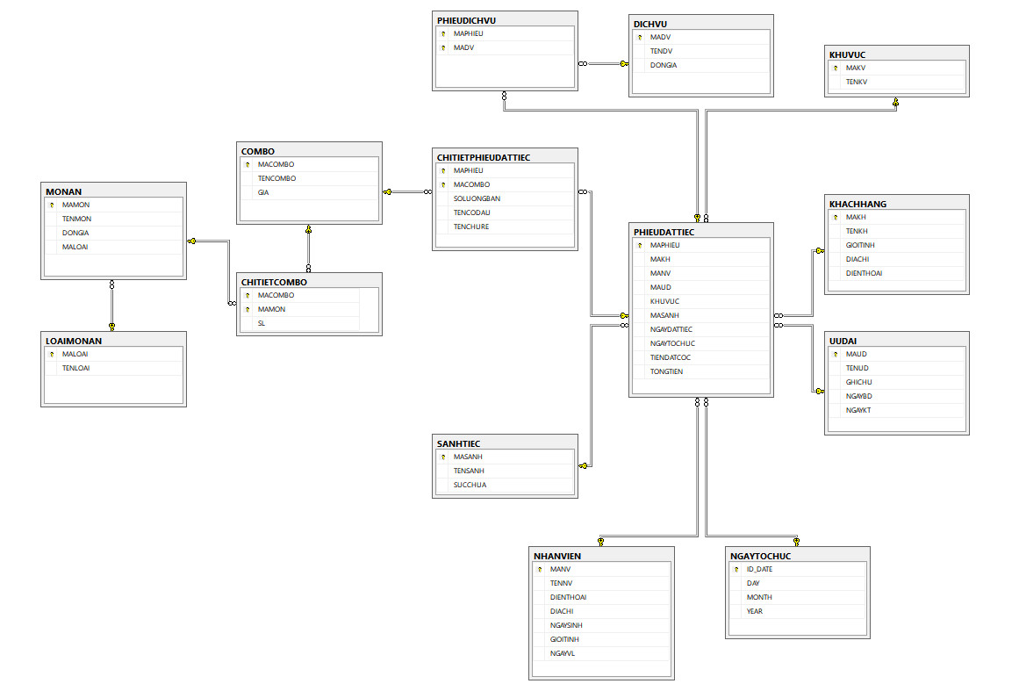

##### Diagram Cơ sở dữ liệu tác nghiệp

#### Kho dữ liệu

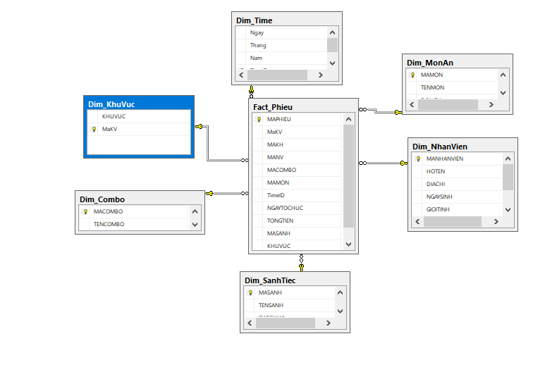

##### Diagram Kho dữ liệu

#### Excel

#### 

# CÀI ĐẶT

## SSIS

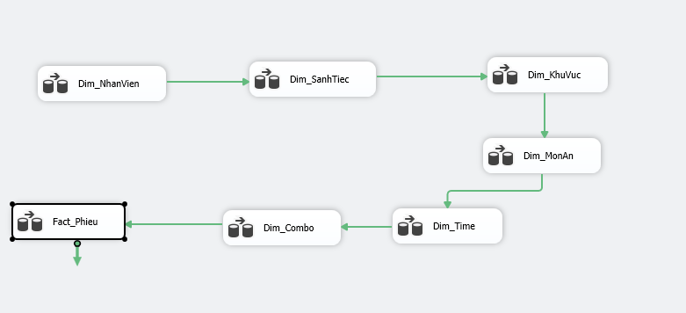

##### Control Flow

## SSAS

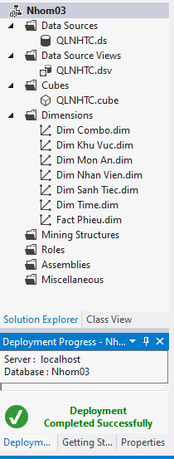

##### Cấu trúc hệ thống SSAS

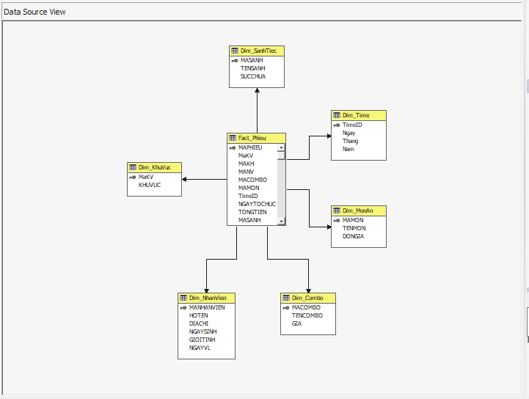

##### Cubes

## Thiết kế ứng dụng

## Truy vấn MDX

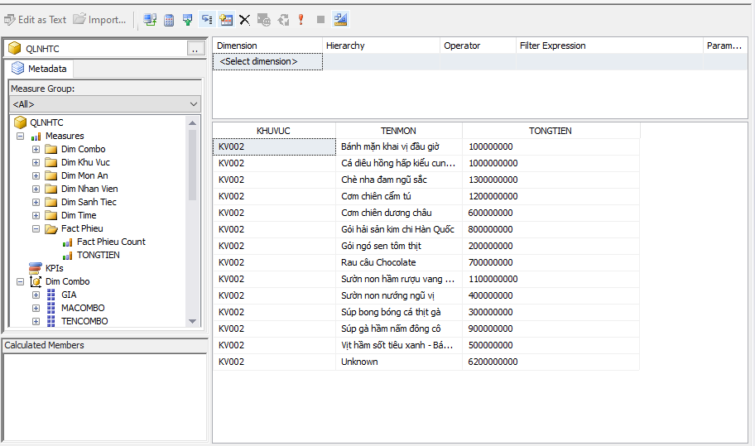

##### Thống kê tổng tiền của các khu vực qua tên món

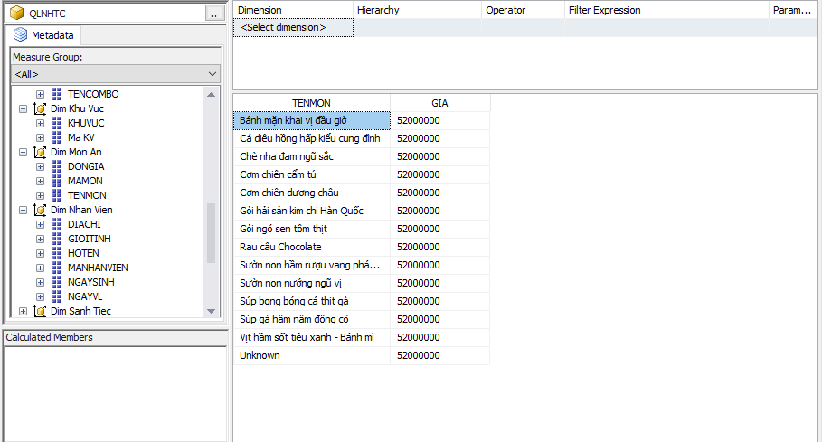

##### Thống kê tên món theo giá

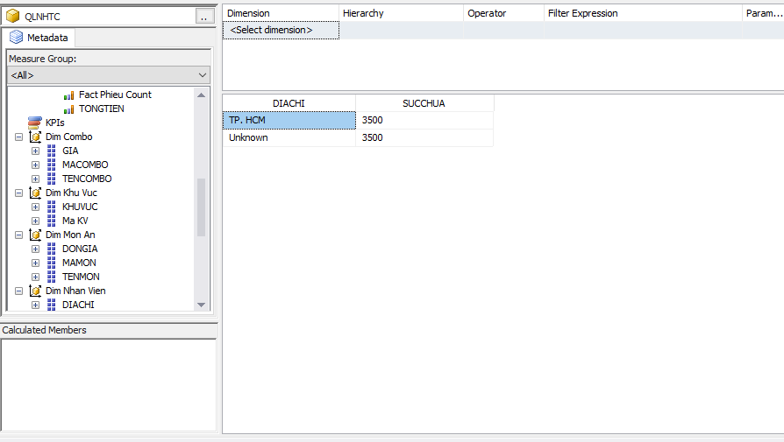

##### Sức chứa khu vực

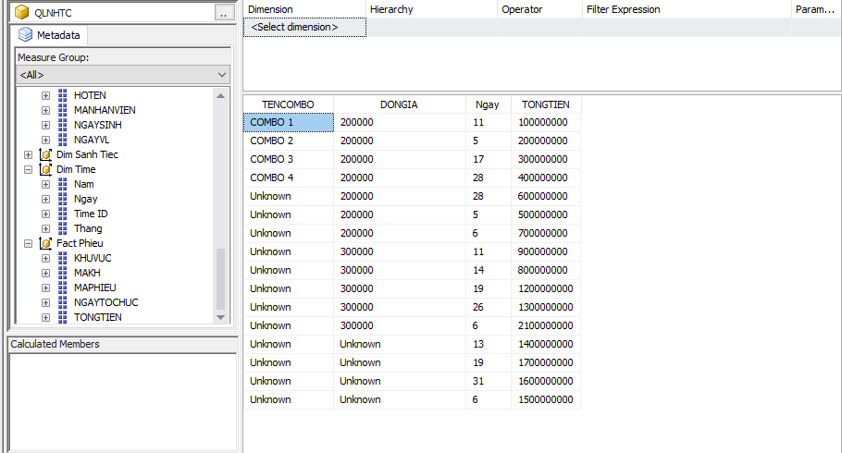

##### Thống kê combo theo tổng tiền

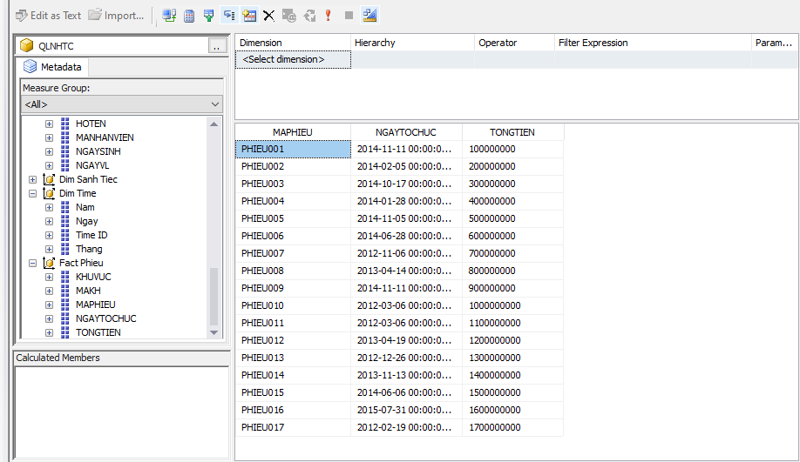

##### Thống kê tổng tiền theo ngày tổ chức

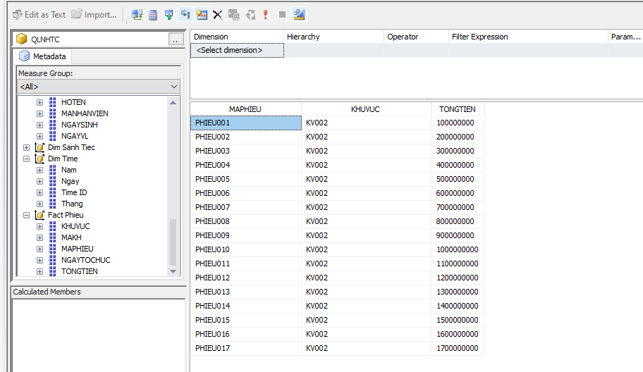

##### Thống kê tổng tiền theo khu vực và theo mã phiếu

# KẾT LUẬN VÀ HƯỚNG PHÁT TRIỂN

## Một số vấn đề đã giải quyết

Đồ án đã tìm hiểu các phương pháp khai phá dữ liệu, quá trình khai phá dữ liệu, giới thiệu về OLAP, một kỹ thuật sử dụng cách thể hiện dữ liệu đa chiều nhằm cung cấp khả năng truy xuất nhanh đến dữ liệu của kho dữ liệu. Định hình mô hình dữ liệu đa chiều. Đồ án đã đề cập chi tiết về công cụ OLAP, giới thiệu dịch vụ OLAP của Microsoft SQL Server, kiến trúc khối của OLAP và các dạng mô hình OLAP. Những kĩ thuật khai phá dữ liệu, phát hiện tri thức có ý nghĩa đối với công tác quản lý và người quản lý, trong việc ra các quyết định về đào tạo và nghiên cứu khoa học. Để tăng cường trợ giúp quyết định. Dựa trên các kĩ thuật, phương pháp luận xử lý dữ liệu trực tuyến, nhằm tăng cường công tác quản lý nhà hàng tiệc cưới, đề tài đồ án đã tổ chức cơ sở dữ liệu về phân tích, khai thác kết quả hoạt động kinh doanh nhà hàng tiệc cưới , sử dụng hệ quản trị cơ sở dữ liệu SQL SERVER, Microsoft Access, Microsoft Excel, Visual Studio. Tuy các dữ liệu đơn giản, đủ để thể hiện vai trò khai phá dữ liệu của kĩ thuật OLAP.

## Kiến nghị và hướng nghiên cứu tiếp theo

Đề tài cần tiếp tục với hệ thống thực, một số cơ sở dữ liệu về quản lý nhà hàng tiệc cưới cần được thiết kế chuẩn hóa, đảm bảo tính đúng đắn của dữ liệu và kết quả xử lý.

# TÀI LIỆU THAM KHẢO

**Website**

[1] <https://docs.microsoft.com/en-us/sql/integration-services/load-data-to-sql-database-with-ssis?view=sql-server-ver15>

[2] <https://123doc.net/document/3593153-xay-dung-phan-mem-quan-ly-nha-hang-tiec-cuoi-bach-kim.htm>

[3] <https://www.sqlservercentral.com/articles/how-to-execute-an-ssis-package-from-the-command-line-or-a-batch-file?fbclid=IwAR3ZAbrHQ_hxsxvB_fCAjBVdKOiMO2tGRa1RY9tM0-CR9tZU3qH248HzqM8>

**Youtube**

[3]<https://www.youtube.com/watch?v=7_pRV2ndT7E&ab_channel=H%C3%B2aL%C6%B0u>

[4] <https://youtube.com/watch?v=vjZKBQepKys&feature=share>

**Hết**